Logo o nombre de la prueba

Fecha

REGLAMENTO PARTICULAR

Puntuable para

Campeonato de Cantabria de Slalom



Organiza:

LOGO ORGANIZADOR

Índice
Art. 1 Organización 3
Art. 2 Reglamentos Aplicables 5
Art. 3 Puntuabilidad 5
Art. 4 Oficiales 5
Art. 5 Descripción 5
Art. 6 Aspirantes 6
Art. 7 Vehículos Admitidos 6
Art. 8 Solicitud de Inscripción 6
Art. 9 Derechos de Inscripción 6
Art. 10 Publicidad 7
Art. 11 Varios 8
Art. 12 Penalizaciones 9
Art. 13 Trofeos 10

PROGRAMA HORARIO
Fecha | Horario | Evento | Lugar
Lunes  xx/xx/2026 | 20:00 | Apertura de inscripciones | http://www.fcta.es
Miércoles  xx/xx/2026 | 20:00 | Cierre de inscripciones | http://www.fcta.es
Jueves  xx/xx/2026 | 20:00 | Publicación lista de inscritos | http://www.fcta.es
Sábado  Domingo  xx/xx/2026 |  | Verificaciones administrativas
Sábado  Domingo  xx/xx/2026 |  | Verificaciones técnicas
Sábado  Domingo  xx/xx/2026 |  | Publicación de la lista de  autorizados a salir | http://www.fcta.es  Sportity
Sábado  Domingo  xx/xx/2026 | 12:30 | Manga de entrenamientos
Sábado  Domingo  xx/xx/2026 |  | Manga clasificatoria 1
Sábado  Domingo  xx/xx/2026 |  | Manga clasificatoria 2
Sábado  Domingo  xx/xx/2026 |  | Manga clasificatoria 3
Sábado  Domingo  xx/xx/2026 |  | Clasificación Provisional | http://www.fcta.es  Sportity
Sábado  Domingo  xx/xx/2026 |  | Entrega de trofeos
Sábado  Domingo  xx/xx/2026 |  | Clasificación final | http://www.fcta.es  Sportity

Art. 1 Organización
1.1. El nombre organizador organiza el nombre prueba, que se celebrará el día día de celebración de 2026, con permiso de organización expedido por la Federación Cántabra de Automovilismo.
Permiso de organización FCTA.:
Fecha de aprobación:
1.2. El comité organizador estará formado por:
- Nombre y apellidos
- Nombre y apellidos
- Nombre y apellidos
Domicilio: Domicilio
Dirección: Dirección
E-mail: E-mail
Teléfono: Teléfono

1.3. Secretaría de la prueba y tablón de anuncios.
Desde la apertura de inscripciones y hasta el comienzo de la prueba en:
Dirección: Dirección
Localidad: Localidad
Durante el desarrollo de la prueba en:
Dirección: Dirección
Localidad: Localidad

Los participantes deberán estar en contacto con la secretaría permanente de la prueba con el fin de tener conocimiento de la publicación de eventuales boletines de información.
El Tablón Oficial de Anuncios de la prueba estará vinculado a la aplicación SPORTITY. Se puede acceder al contenido con la contraseña FCTAslalom26. De este modo se facilita información relevante, tanto para los equipos como para el público. Dicha App se puede descargar gratuitamente desde el App Store de Apple y desde Google Play en los dispositivos Android.

Art. 2 Reglamentos Aplicables
Esta prueba se disputará de acuerdo con lo dispuesto en:
- El presente reglamento particular.
- El reglamento del Campeonato de Cantabria de Slalom
- El reglamento General de Cantabria.
- El Código Deportivo Internacional y sus anexos, los cuales serán de aplicación con carácter prioritario en todos los aspectos generales y en particular a los procedimientos de reclamaciones y apelaciones.

Art. 3 Puntuabilidad
La prueba será puntuable para el Campeonato de Cantabria de Slalom y sus Trofeos, según artículo 1.2 del reglamento de Cantabria de Slalom.

Art. 4 Oficiales
4.1. Cuadro de Oficiales.
Director de Carrera y
Jefe de Seguridad Nombrado por el organizador
Responsable Verificaciones
Administrativas Nombrado por el organizador
Comisarios Técnico Nombrado por la FCTA
Cronometraje C.O.A.Ct. u otro
Medico Contratar empresa ambulancias
4.2. Se relacionarán por medio de complemento, todos los oficiales que actúen en la competición, indicando la función a desarrollar y su número de licencia.

Art. 5 Descripción
5.1. El nombre prueba se disputa sobre un circuito de metros m. sobre asfalto/tierra/piso mixto.
5.2. El parque de trabajo estará situado en lugar.
5.3. Los participantes recorrerán el circuito exclusivamente a pie.

Art. 6 Aspirantes
6.1. Los tipos de licencia requerida para disputar la prueba son:
- Titular de licencia de piloto (P)
- Titular de licencia de piloto restringido (PR)
- Titular de licencia de piloto restringido slalom (PRS)

Art. 7 Vehículos Admitidos
7.1. Están admitidos a participar y puntuar en esta prueba los vehículos descritos en el Reglamento del Campeonato de Cantabria de Slalom.
7.2. Tanto el vehículo como los componentes del equipo deberán ir provistos del equipamiento de seguridad descrito en el artículo 25 del Reglamento General de Cantabria.
7.3. Los vehículos quedarán clasificados en las siguientes clases;
- Clase 1: Vehículos que monten autoblocante o neumáticos de competición
- Clase 2: Vehículos sin autoblocante o con neumáticos de calle, nunca de tacos.
- Clase P: Todos los vehículos de propulsión.
- Clase CC: Según el artículo 24 del Reglamento General de Cantabria.

Art. 8 Solicitud de Inscripción
8.1. El cierre de las inscripciones tendrá lugar a las 20:00 horas del Miércoles xx/xx/2026. La solicitud se inscripción se realizará por vía telemática desde la siguiente dirección.
https://www.fcta.es/
8.2. El número máximo de inscritos se fija en número vehículos vehículos. En caso de sobrepasarse esta cifra, la selección se efectuará de acuerdo con lo establecido en el artículo 10.16 del Reglamento General de Cantabria.

Art. 9 Derechos de Inscripción
9.1. Los derechos de inscripción se fijan en 60 €.
9.2. El abono de los derechos de inscripción será realizado mediante transacción electrónica on-line mediante tarjeta crédito.
9.3. La solicitud de inscripción no será aceptada si no va acompañada de:
- Los derechos de inscripción.
- Deberá estar debidamente cumplimentada en todos sus apartados
9.4. Los derechos de inscripción serán totalmente reembolsados a los solicitantes cuya inscripción haya sido rechazada o en caso de que la competición no se celebrara. Se devolverán los derechos de inscripción a los equipos que no pudieran presentarse a la salida, con una tasa de gestión de 10 €, siempre que se notifique antes de finalizar las verificaciones administrativas al correo oficinafcta@gmail.com
9.5. Todos los datos referentes a la cobertura del seguro de responsabilidad civil, figuran en el Art. 7 del Reglamento General de Cantabria.

Art. 10 Publicidad
10.1. Sera de aplicación lo establecido en el artículo 12 del Reglamento General de Cantabria.
10.2. El vinilo del número será negro mate con un reborde exterior blanco de 1 cm. Los números serán de una altura de 14 cm. y anchura de trazo de 2 cm. en color amarillo fluorescente. El número irá emplazado en el margen superior derecho del parabrisas y el segundo en el margen superior derecho de la luneta térmica trasera.
A su vez cada vehículo llevará un adhesivo en la aleta delantera izquierda definiendo su clase.
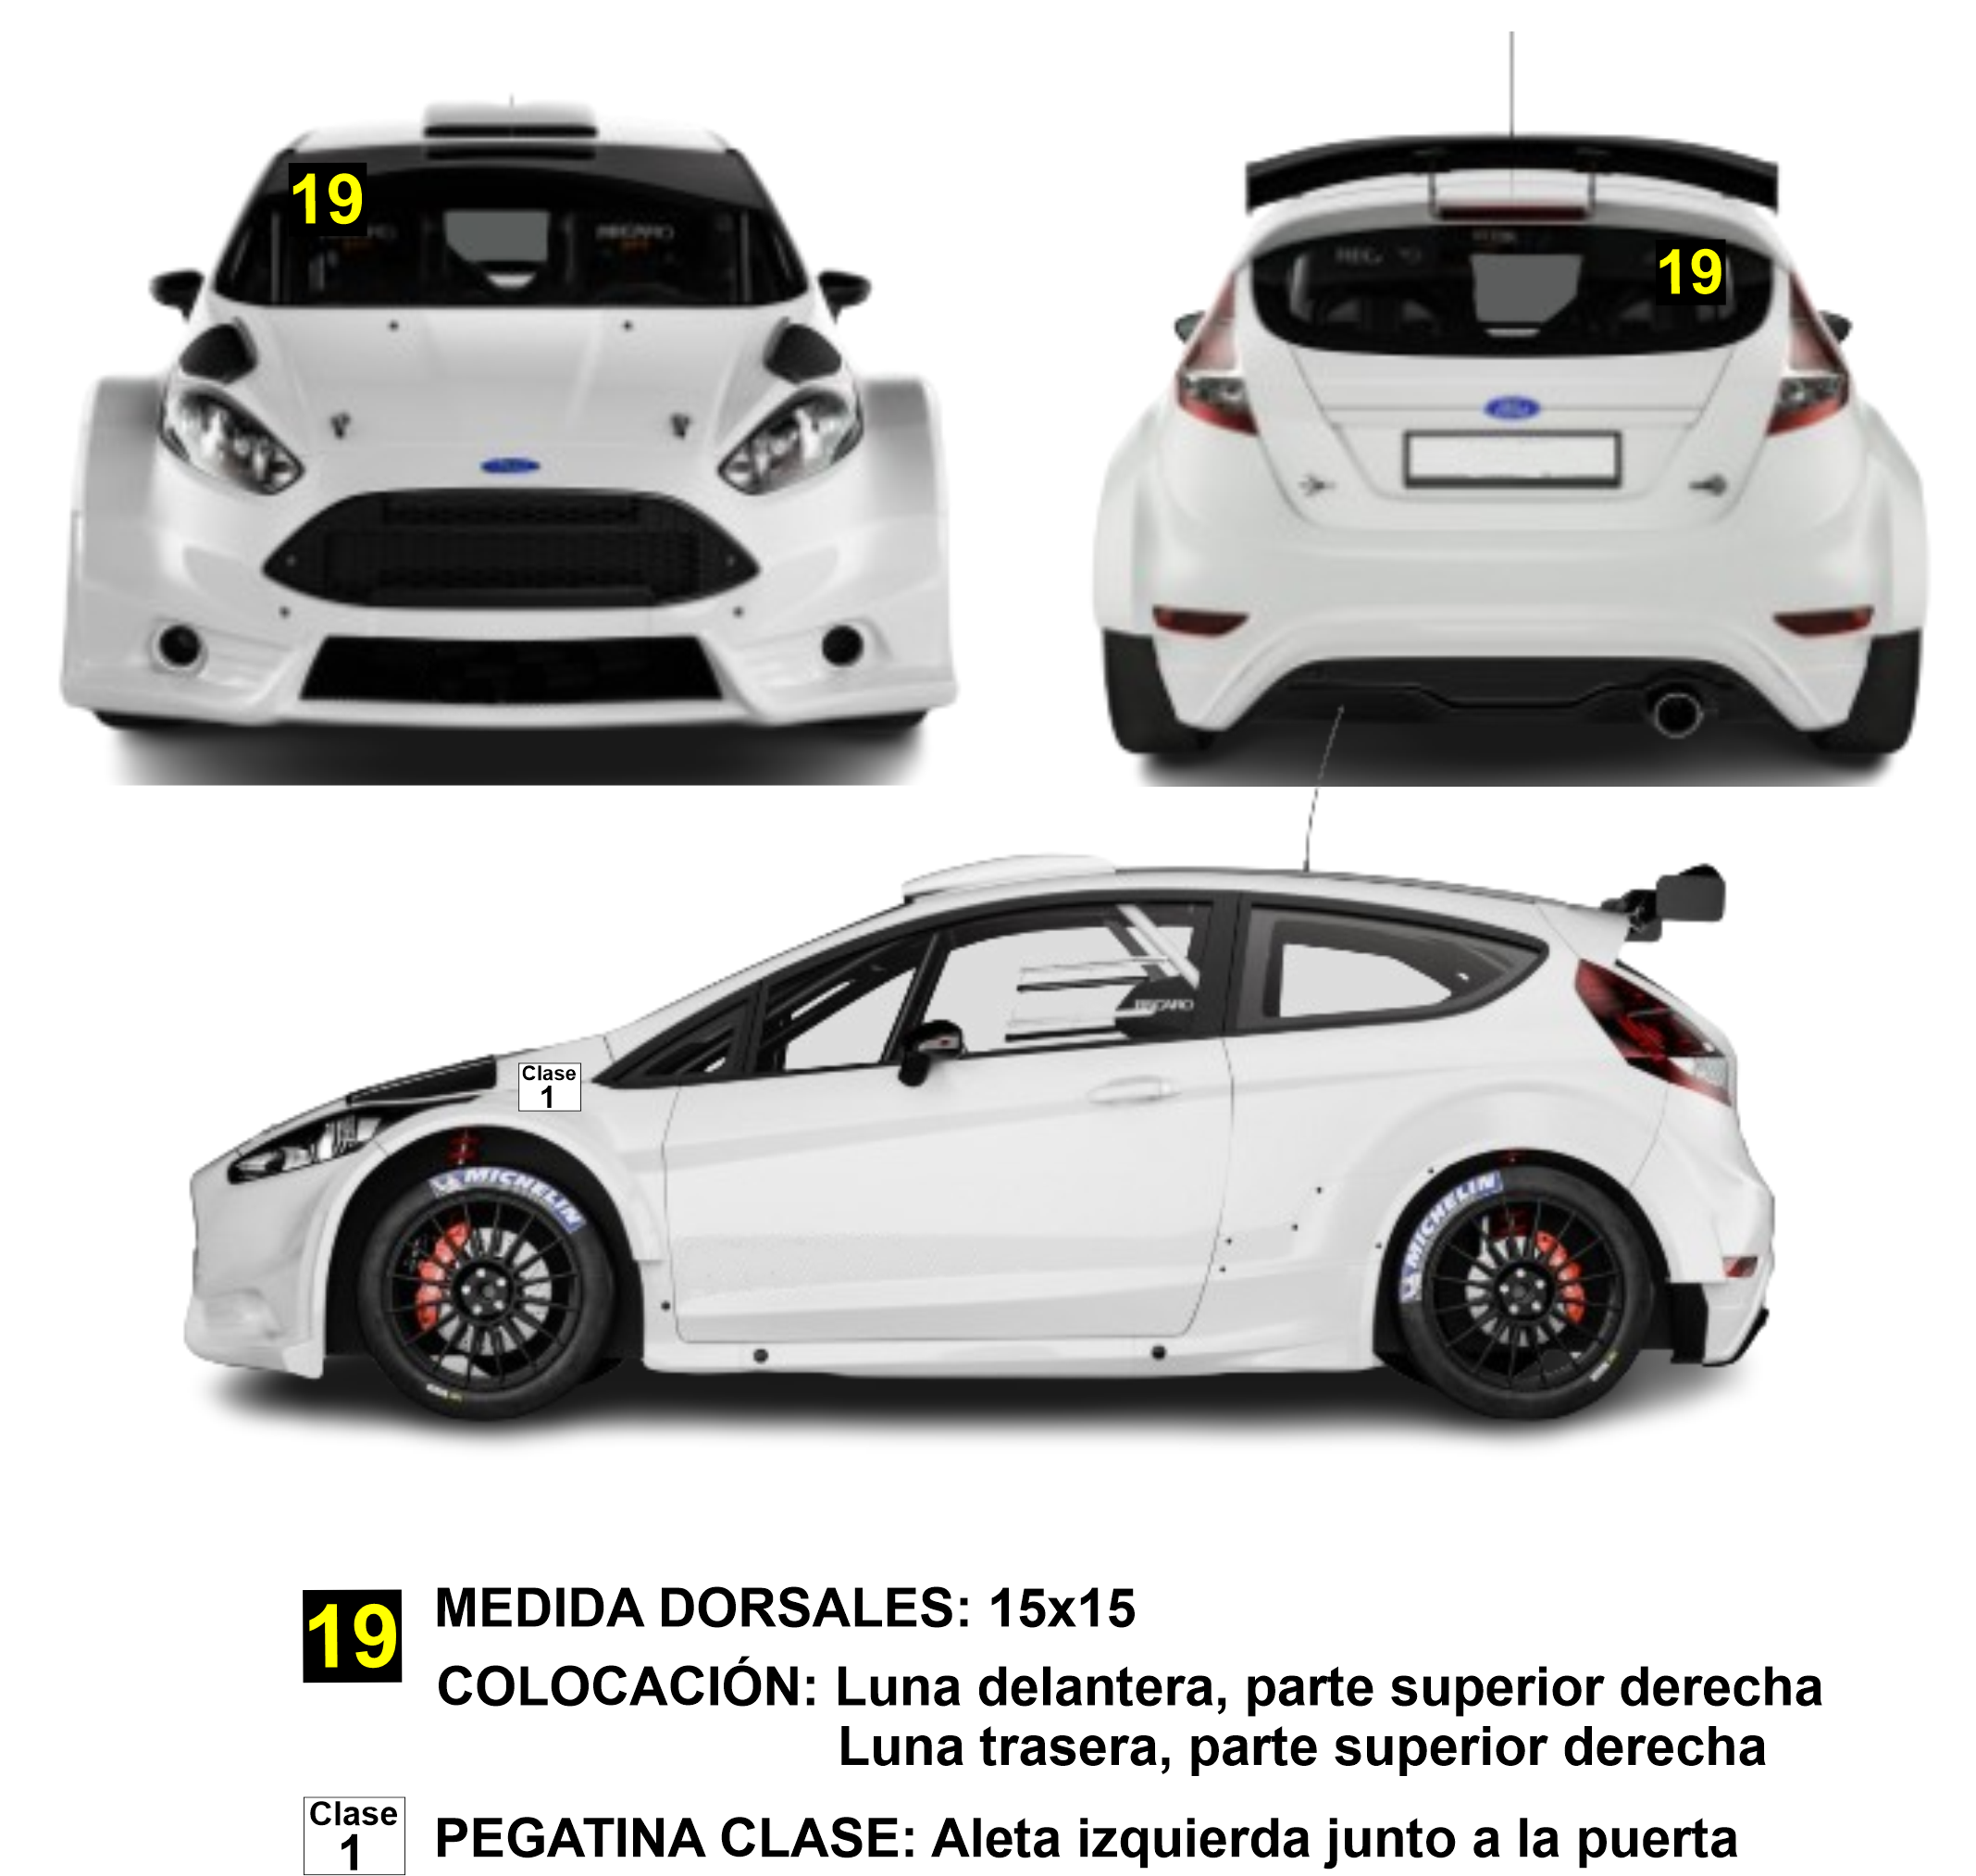

Art. 11 Varios
11.1. La hora oficial será la mostrada por los cronómetros y crono-impresoras de la prueba.
11.2. Para las verificaciones técnicas se establecerá un horario individualizado o por grupos, con la finalidad de que éstas no se demoren.
11.3. Todo piloto participante deberá equiparse obligatoriamente con:
- Casco
- Guantes
- Mono
11.4. El orden de salida de las mangas será en orden inverso a la lista de inscritos.

11.5. Cada equipo dispondrá de una lona impermeable para el suelo que cubra la zona donde se realiza la asistencia del vehículo de competición.
Cada equipo dispondrá de una lona impermeable para el suelo que cubra toda la superficie que ocupa el vehículo en el puesto de asistencia. La NO utilización de la lona se penalizará con 50€ de sanción.
Cada equipo dispondrá de un extintor en la zona donde se realice la asistencia al vehículo de competición, en un punto totalmente visible. NO se puede utilizar un extintor caducado u oxidado. Deberá estar totalmente funcional. La NO utilización de extintor se penalizará con 50€ de sanción.

Art. 12 Penalizaciones
12.1. Las penalizaciones son las previstas en el Art. 9 del Reglamento del Campeonato de Cantabria de Slalom.
OBJETO | NO SALE | TIEMPO MANGA | DESCALIFICACIÓN O EXCLUSIÓN
OBJETO | NO SALE | TIEMPO MANGA | MANGA | TOTAL
Reconocer el circuito con vehículo | X
Incumplimiento reglamento técnico | X
Ausencia de los números de competición | X
Tocar bolo u obstáculo señalizado (no cinta) |  | 3’’
Romper cinta |  | 3’’
Llevar acompañante |  |  |  | X
Realizar más recorrido de lo establecido |  | Tiempo empleado
No respetar las señales de los comisarios |  |  | X
No realizar el recorrido en su totalidad |  |  | X
Toda maniobra desleal o conducta  incompatible con espíritu deportivo |  |  |  | X
Realizar trompos, maniobras peligrosas o quemar rueda deliberadamente en la manga |  |  |  | X
Realizar trompos o maniobras peligrosas después de línea de meta |  |  |  | X
Obstaculizar el recorrido total o  parcialmente de forma deliberada |  |  |  | X

12.2. Las conductas consideradas contrarias al espíritu de la prueba (Drifting, quemar rueda, acelerones bruscos e intensos etc.) y que signifique un deterioro de las condiciones del circuito, serán sancionadas con la exclusión de la prueba inmediatamente además de la denegación de la inscripción en las dos pruebas siguientes según lo aprobado en Asamblea General de la FCTA. Para ello los comisarios contarán con una bandera roja que mostrarán agitándola al participante al que observen tales conductas, quedando excluido de la prueba.

Art. 13 Trofeos
13.1. La entrega de trofeos se realizará en lugar entrega a las hora horas.
13.2. Se entregarán trofeos a:
• A los cinco primeros de la clasificación general.
• A los tres primeros clasificados de la clase 1.
• A los tres primeros clasificados de la clase 2.
• A los tres primeros clasificados de propulsión.
• A los tres primeros clasificados car-cross.
• A los tres primeros clasificados junior.
13.3. No se podrá retirar el vehículo del parque cerrado al final de la prueba hasta no estar concluida la entrega de trofeos bajo pena de exclusión. Únicamente podrá retirarse bajo autorización de dirección de carrera o del colegio de comisarios deportivos por causa justificada.
13.4. Por seguridad, protección de datos y protección de menores, queda terminantemente prohibido el acceso de niños al pódium, independientemente del vínculo o relación que exista con terceras personas.

